Reading & Thinking · Philosophy

公理组合矩阵 · Axiom Combinatorics
把四条逻辑律当作一个集合/矩阵，每条取持守·极致·松动·否弃·限定·悬置·不涉之一；不同的排列组合对应一种哲学倾向——打破历史线，按公理构型聚类。
← 返回哲学栏目

公理组合矩阵
Axiom Combinatorics 四律＝一个集合/矩阵，每条取一值；排列组合 → 一种哲学倾向（打破历史线，按构型聚类）
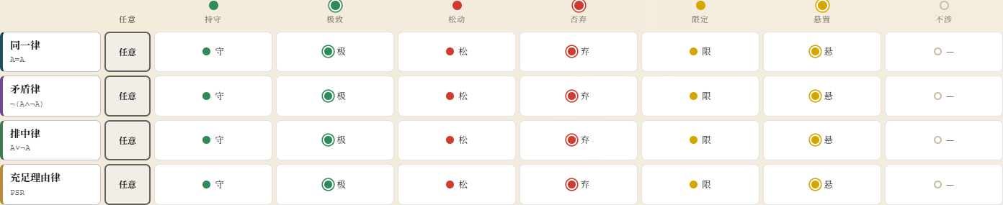
组合空间 7⁴ = 2401 种已被占据 45 种（未约束：显示全部）
当前组合：同一律任意矛盾律任意排中律任意充足理由律任意
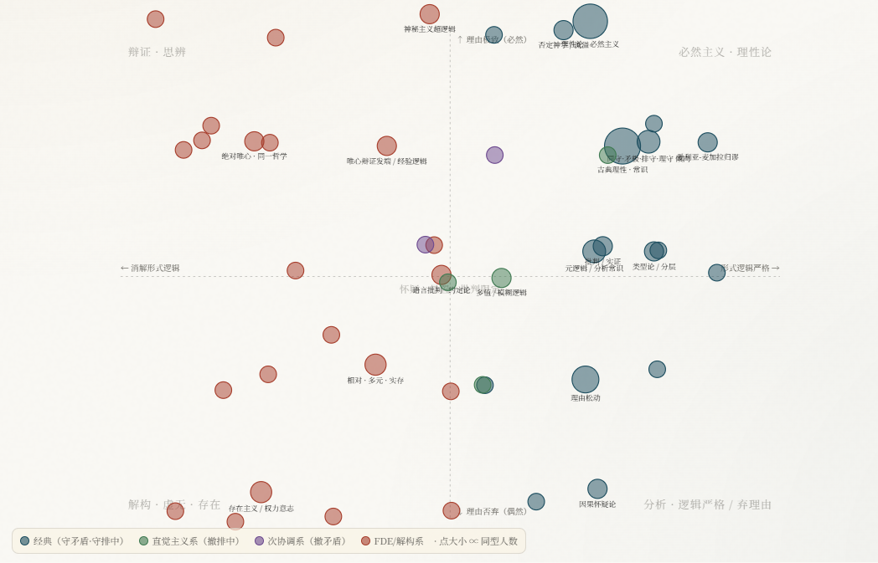
经典（守矛盾·守排中）直觉主义系（撤排中）次协调系（撤矛盾）FDE/解构系· 点大小 ∝ 同型人数
来源：https://cavno.org/reading/philosophy/juzhen/

